Marzo 2026 – Newsletter 1
Rafforzare il livello 5 del Quadro europeo delle qualifiche (EQF) nei Balcani occidentali.

Avvio del Progetto
Il progetto EDU5WB "Potenziare la formazione professionale di livello 5 nei Balcani occidentali" , finanziato da Erasmus+ CBVET, è iniziato ufficialmente il 1° gennaio 2026. Questo progetto riunisce partner provenienti da tutta Europa e dai Balcani occidentali per migliorare la qualità e l'attrattiva della formazione professionale (FPI) attraverso lo sviluppo di qualifiche di livello 5 del Quadro europeo delle qualifiche (EQF). Il progetto si concentra su Bosnia ed Erzegovina, Montenegro e Albania, colmando una lacuna nello sviluppo di qualifiche di livello 5 e promuovendo al contempo l'avanzamento di carriera e le opportunità di apprendimento continuo per gli studenti della regione.
Le qualifiche di livello 5 del Quadro Europeo delle Qualifiche (EQF) svolgono una duplice funzione: forniscono competenze tecniche e gestionali avanzate per il mercato del lavoro e aprono la strada all'istruzione superiore. Combinando occupabilità e opportunità di progressione professionale, queste qualifiche stanno acquisendo sempre maggiore importanza e EDU5WB si propone di supportarne l'efficace implementazione nei Balcani occidentali, con particolare attenzione al settore turistico e alla sua transizione verde e digitale.
Riunione di avvio a Zagabria

Il progetto è iniziato con un incontro tra i partner a Zagabria, che ha riunito tutte le organizzazioni partecipanti per uno scambio di conoscenze e per gettare le basi di una collaborazione. I partner hanno presentato lo stato attuale delle qualifiche di Livello 5 nei rispettivi paesi e hanno discusso le sfide e le opportunità per un ulteriore sviluppo. Durante l'incontro, i partner hanno anche discusso l'approccio per condurre analisi nazionali al fine di mappare le qualifiche di Livello 5 esistenti in ciascun paese. Ciò include l'organizzazione di focus group con datori di lavoro ed esperti di formazione professionale per comprendere meglio le lacune attuali, le esigenze locali e le opportunità di allineamento con le esigenze del mercato del lavoro e del settore formativo.

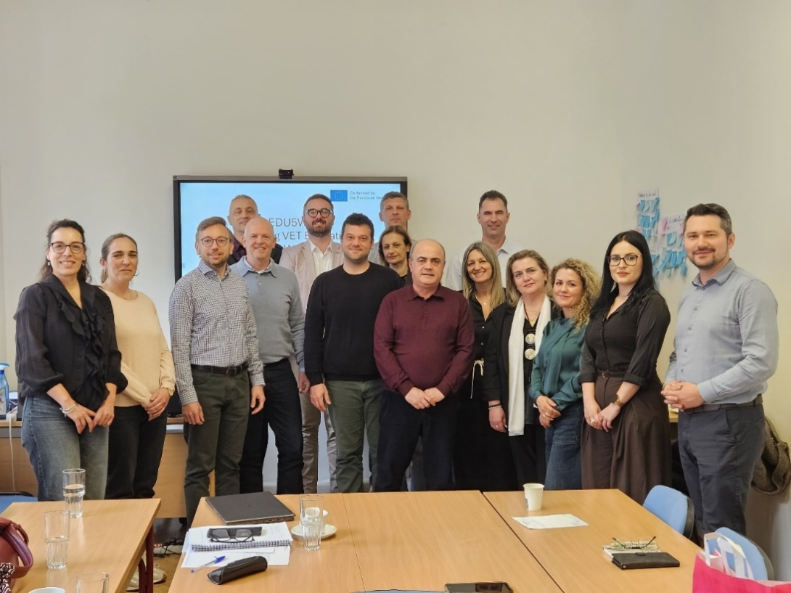

Approccio al progetto
EDU5WB combina il rafforzamento delle capacità di docenti ed esperti di formazione professionale con lo sviluppo di risultati concreti che preparino i sistemi nazionali all'adozione e alla crescita delle qualifiche di livello 5. Il progetto pone l'accento sulla collaborazione internazionale, incoraggiando i partner a esplorare percorsi di apprendimento innovativi, condividere competenze e sviluppare soluzioni integrabili nei sistemi educativi nazionali.
Concentrandosi sul settore turistico, EDU5WB integra competenze digitali e ambientali, preparando gli studenti alle mutevoli esigenze del mercato del lavoro. Questo approccio settoriale consente inoltre al progetto di sviluppare modelli e metodi che possano ispirare altri settori della formazione professionale nei paesi partner.

Impatto previsto
Si prevede che il progetto EDU5WB apporterà benefici di vasta portata. Tra questi:
- Rafforzare i sistemi di istruzione e formazione professionale e innalzare la qualità dell'istruzione nei Balcani occidentali.
- Migliorare l'occupabilità e la progressione di carriera degli studenti
- Sostenere la trasformazione sostenibile e digitale nel settore turistico
- Promuovere la cooperazione regionale e l'allineamento alle migliori pratiche dell'UE.
Attraverso le sue attività, EDU5WB mira a creare miglioramenti duraturi nell'istruzione e nella formazione professionale, contribuendo a un panorama di istruzione e formazione professionale più solido, resiliente e connesso a livello internazionale nella regione.

Rimani informato
Aggiornamenti sulle attività del progetto, sui risultati e sugli eventi futuri saranno condivisi regolarmente. Per ulteriori informazioni, consultate la nostra pagina Facebook ufficiale .

Ti occupi di formazione o impieghi personale nel settore turistico? Ti interessa lo sviluppo delle competenze e il miglioramento delle capacità della forza lavoro? Desideri rimanere aggiornato o partecipare alle attività di progetto? Contattaci.

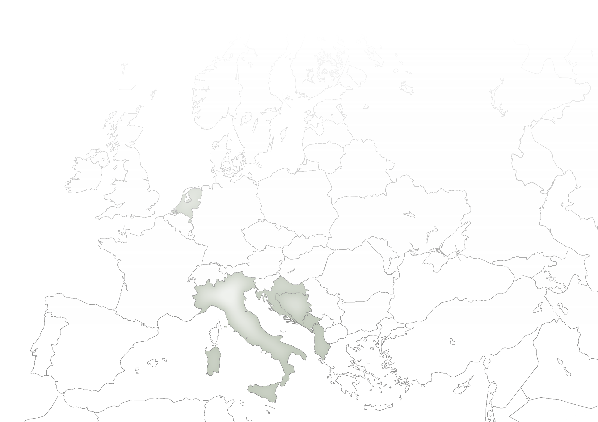
Partner e contatti del progetto
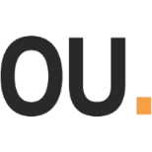  Istituto di Artigianato  Croazia (capofila)  Danijel Đekić  ddekic@obrtnicko-uciliste.hr  https://www.obrtnicko-uciliste.hr/ | 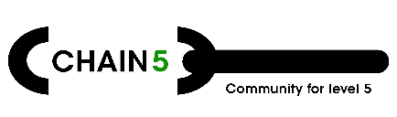  Rete Chain5  Paesi Bassi  Eric Aldewerld  eric@ericaldewereld.nl  https://www.chain5.net/
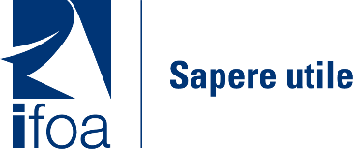  IFOA  Italia  Arsonela Sorra  sorra@ifoa.it  https://www.ifoa.it/ | 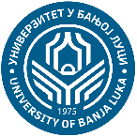  Università di Banja Luka  Bosnia ed Erzegovina  Milica Balaban  milica.balaban@pmf.unibl.org  https://www.unibl.org
  Camera di Commercio Estero della Bosnia ed Erzegovina  Bosnia ed Erzegovina  Mirza Konjo  Mirza.Konjo@komorabih.ba  https://komorabih.ba/ | 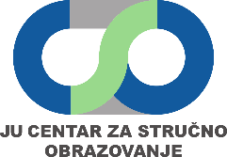  Centro per l'istruzione e la formazione professionale  Montenegro  Ivan Marković ivan.markovic@cso.edu.me  https://www.gov.me/cso
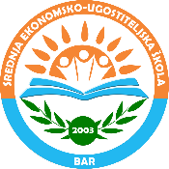  Srednja ekonomsko-ugostiteljska škola Bar  Montenegro  Jelena Vlahović  jelenavlahovic@eus-br.edu.me  https://www.eusbar.me/ | 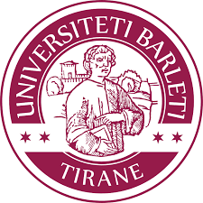  Università Barleti  Albania  Adriana Qafa  edu.co@umb.edu.al  https://umb.edu.al/en/

